Okos kesztyű
(Smart Glove)

A jelnyelvről
A jelnyelv a vizuális kódrendszerek egyik legfejlettebb formája, amelyet főként, - de nem kizárólag - a siketek használnak. Az 1960-as évek óta a szakemberek már önálló nyelvként kezelik. A 2009. évi CXXV. törvény a magyar jelnyelvről és a magyar jelnyelv használatáról a magyar jelnyelvet a hivatalos nyelv szintjére emelte Magyarországon.
Bizonyított, hogy a jelnyelvnek is van egy sajátos hangtana, alaktana és mondattana. Általában az adott nyelv nyelvtani sajátosságai jellemzik a jelnyelvet. Szókincse pontos nyelvtani szabályok szerint rendeződik, így annak nyelvjárásai is lehetnek. Tanulásának nehézségei összemérhetők a hangzó nyelvekével.
Téves feltételezés, hogy a jelnyelv nemzetközi. Valójában minden országnak van egy sajátos jelnyelve, amelyet elsősorban a siketek használnak. Tehát a siketek nem ugyanazt a jelnyelvet használják Németországban, mint mondjuk Magyarországon. Igaz, hogy vannak hasonló jelek egyes jelnyelvekben.¹
Az ötlet
A jelnyelv megtanulása nem egy egyszerű folyamat, azonban már léteznek oktatószoftverek és tanfolyamok is, amelyek segítenek a jelnyelv elsajátításában.
Az interneten való böngészés során rátaláltam, egy olyan kesztyűre, amely segít megtanítani a jelnyelvet: A képernyőn megjelenik egy ábra, amelyet ha pontosan utánzunk a kesztyűvel, a program tovább lép a következő ábrára.
Úgy gondoltam, hogy ha lehetséges egy ilyen szenzorral leolvasni az ujjak mozgását, akkor miért ne lehetne a mozgást hanggá alakítani!
A siket felhasználók az eszköz segítségével már önállóan képesek lesznek olyan ügyeiket is elintézni, amihez eddig segítségre volt szükségük. Ilyen pl. banki ügyintézés, vásárlás, vagy hibabejelentés egy autószerelőnél.
Ha az eszközt sikerül olyan formában megvalósítani, hogy mérete, anyaga, stb. lehetővé tegye a hétköznapi viseletet, akkor egy ilyen termék megkönnyítené a halláskárosultak részvételét az oktatásban, és a munkavállalásban is, előre mozdítva a társadalmi integrációt is.

A kesztyű

A kezek gesztusainak érzékeléséhez szükséges szenzorokat kell egy megfelelő elektronikával kiegészíteni, és megírni egy olyan szoftvert, amely képes működtetni.

A kesztyű tervezése során a következő igénypontokat vettem figyelembe:
- a kommunikáció természetes módon valósuljon meg
- kicsi legyen az energia fogyasztása
- a kesztyű legyen praktikus és kényelmes, ne akadályozza a kézmozgást
- gyors adatfeldolgozás és kommunikáció

Kesztyű legfőbb feladata, az adatok gyűjtése és digitalizálása. Egy központi feldolgozó egység a kapott adatokat megvizsgálja, és összeveti azokat egy look-up table minden sorával, amelyek egy-egy szó digitális értékeit tartalmazzák. Ha talál egyezést a program, akkor az adott sorhoz tartozó hangfájlt lejátssza. Ha nincs egyezés, akkor a program tovább lép, és kezdődik, az egész művelet előröl.

Hardveres folyamatábra

2. kéz szenzorok
5db flex szenzor és egy gyroskóp „leolvassa” a jobb kéz mozdulatait.
1. kéz szenzorok
5db flex szenzor és egy
gyroskóp „leolvassa” a bal kéz mozdulatait.

Arduino MEGA 2560
(1. feldolgozó egység)
Digitalizálja a kapott adatokat és összeveti azokat a szótári értékekkel, ha egyezés van NRF-n keresztül küld egy azonosítót a 3. feldolgozó egységnek

Arduino Nano
(2. feldolgozó egység)
Digitalizálja az adatokat és egy NRF modul segítségével elküldi azokat az 1. feldolgozó egységnek

Arduino Uno
(3. feldolgozó egység)
Az azonosítóhoz tartozó audio fájlt lejátssza, egy erősítőn keresztül

Az eszköz felépítése

- Feldolgozó egység (az agy)
Az eszköz fő erőforrása az Arduino MEGA, mely a bal kesztyű központi eleme. A panel egy dobozban kapott helyet, mely megvédi a különböző környezeti hatásoktól. Az Arduino egy 10500mAh Powerbank-ről kap áramot, így akár napokig képes működni.

A kesztyű ujjaira rögzítettem az 5 db flex szenzort (Adafruit 182 Long Flex/Bend sensor), melyek szabadon mozognak a kesztyű ujjaiban fel, és le.

A szenzorok által küldött adatokat a program összeveti, egy kétdimenziós tömbben tárolt adatokkal, amelyeket már korábban feltöltöttem oda. A tömb ugyan olyan típusú digitális értékeket tartalmaz, mint amit az ujjaktól kap. A tábla és az egész kereső algoritmus a flash memóriába került, mert ez a memória rendelkezik a legnagyobb területtel. így a sebesség már elég nagy, és akár több ezer szó is elfér a memóriába.

Egy kesztyű 8 digitális értéket küld, két kesztyű esetén ez összeadódik, tehát 16 számot kell kezelnünk.

A tábla felépítésének alapját a soronkénti digitális értékek adják. Ezeket minden egyes új kifejezésnél meg kell adni, így ha jelelek egy A betűt, akkor az akkor keletkező adatokat rögzíteni kell a táblába, de úgy hogy a rögzítendő értékből intervallumot készítek. Hozzáadok +15-öt és elvonok belőle -15-öt így kapok két értéket. Erre azért van szükség, hogy jelelés közben kisebb nagyobb eltérés esetén is érzékelje a program, hogy az például egy A betű.

A tábla 32 oszlopból áll, 2 oszlop tartalmazza 1 szenzor minimum és maximum intervallum értékeit. Keresésnél két FOR ciklus megy végig a tömbön és megnézi, valamelyik sorban van-e egyezés. Egyezés akkor lesz, ha az ujjak hajlítása közben a kapott adatok beleesnek valamelyik sor összes intervallumába. 0 és 1000 esetén biztos, hogy lesz egyezés. Erre azért van szükség, mert vannak kifejezések ahol nem szükséges a gyorsulásmérő használata. Ilyenkor a gyorsulásmérő adatainak a helyére 1000 és 0 kerül.

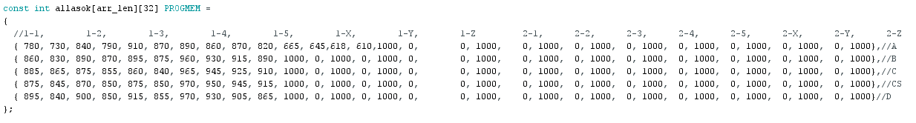

A kétdimenziós tömb és elemei

- Feldolgozó egység
Az Arduino Nano a jobb kézen kapott helyet. Ezt a panelt azért választottam, mert a jobb kézen elhelyezett egységnek csak adatot kell küldenie, ne kell feldolgoznia azt. Tápellátásként ugyan azt a Powerbank-et kapta meg, mint az Arduino Mega. Mérete miatt egy forrszemes áramköri lapon helyezkedik el az NRF modullal együtt.(4. ábra)

- Feldolgozó egység

A harmadik feldolgozó egység alapját egy Arduino Uno adja. Az első feldolgozó egység ide küldi a hangfájl nevét, amit ennek a modulnak kell lejátszania. Ez egyben az eszköz harmadik fő alkotó része is. Egy vezeték nélküli (rádiófrekvenciás) kapcsolattal rendelkező hangszóró végzi el a lejátszást.

A lejátszó egység felépítése

- A doboz: 3D nyomtató segítségével készült (saját tervezés)
- Erősítő: EM-60191 2*2w sztereó erősítő
- Li-Ion akkumulátor: 2000mAh 3,7V
- micro-SD kártya olvasó
- Szélessávú hangszóró: 15W
- Tápellátásért felelős kapcsolás
- USB töltő modul
- NRF24L01 rádiófekvenciás modul
- 3A step-up tápegység modul

A kapcsolási rajz a mellékletben található (3. ábra)

A tápellátó kapcsolás működése

Az áramkör elsősorban azért építettem a hangszóróba, hogy a mikrokontrollert egy gombnyomással lehessen működtetni, úgy hogy, az nem alvó állapotból kezd el dolgozni.

A rádiókommunikáció felépítése

A három feldolgozó egység rádiófrekvenciásan kommunikál egymással, így biztosítja a könnyű szállíthatóságot, és egyszerű használatot. Az Arduino Mega és Nano kölcsönösen ad, és fogad is adatot.

A Nano várja az üzenetet, ha megkapta elküldi az adatokat
A Mega küld egy üzenetet a Nanonak, hogy kezdheti az adatok küldését

A harmadik egység csak adatot fogad a MEGA-tól, mert itt nincs folyamatos adat áramlás, így felesleges lenne a kétirányú kommunikáció.

A rádiókapcsolat gyors sebességnél eléggé instabil, ezért a programba time-out ciklusokat integráltam, melyek késleltetik a programot addig, ameddig a bennük lévő kilépési feltétel nem teljesül - csak akkor lépnek ki, ha az időzítés lejár, de akkor a program jelzi számunkra, hogy time-out történt.

Tesztelés, következtetések

A kesztyű tesztelése előtt egy fontos kalibrációs folyamatot kell elvégezni, melyre azért volt szükség, hogy az eszköz megfelelően tudja kezelni a kapott adatokat és biztos, hogy legyen egyezés egy adott szónál. A folyamat elég bonyolult, hiszen ilyenkor a kétdimenziós tömb sorait kell leellenőrizni, hogy a mutatni kívánt kifejezés beleesik-e mindegyik intervallumba az adott soron belül.
Megkértünk két jelnyelvet használó személyt, hogy segítsen a kesztyű kalibrálásában, hiszen csak így lehet elérni, hogy megfelelően működjön az eszköz.
Kikértük ezeknek az embereknek a tanácsát, és a következő következtetéseket vontam le:
- Fontos, hogy mindkét kesztyű fehér színű legyen, hiszen így jól látható egy másik sérült ember számára is, hogy mit akar neki mutatni az illető

- Adaptív algoritmust kell bevezetni, hogy ne legyen szükség manuálisan újrakalibrálni az eszközt, ha más méretű kézre kerül fel.

- Fontos egy kijelző beépítése is, hiszen a kesztyűt használónak látnia kell, mikor mit mutat.
Fontosnak, sőt elengedhetetlennek tartom a jelnyelv megismerését is ezért, elkezdtem az alapvető elemek megtanulását. (1. ábra)
Ahogy egyre inkább megismertem a siket emberek életét, - akik önzetlenül, és szeretettel segítettek nekem - teljes mértékben igaznak éreztem a következő gondolatot: A vakság a dolgoktól zár el, a siketség az emberektől. (Helen Keller)
Szerveztem a kollégiumban egy olyan találkozót (a kollégium vezetője, Lengyel Tibor szerint ez érzékenyítő előadás), ahová meghívtam siket barátaimat, és kollégista társaimat is.(2. ábra)

Az eszköz jelenlegi állapota

Az eszköz az elvártaknak megfelelően működik, A három egység hiba nélkül, valós időben kommunikál egymással. A szenzorok pontos értékeket adnak le, viszont ezek az értékek nem mindig esnek az intervallumok közé, ezért kalibrálásra van szükség.
Néhány jó tulajdonságát is ki kell emelnem az eszköznek:
-Teljes mértékben hordozható
-úgy valósítottam meg rádiókommunikációt, hogy az adatok küldése és fogadása a három egység között akkor is működjön, ha a kommunikáció rövid időre megszakad
-Az eszköz különbséget tud tenni kézmozgatás, és jelelés között
-Az mircoSD kártyának köszönhetően az audiofájlok könnyen cserélhetők
-A hangszóró mircoUSB-ről tölthető anélkül, hogy a hangszóró dobozt szét kellene szedni
-debug mód a programozás könnyítésére

További fejlesztések
- Kalibrációs rendszer létrehozása, melynek segítségével a felhasználó maga is hozzáadhat új kifejezéseket az eszközhöz

- Weboldal létrehozása, amelyre a felhasználók feltölthetik a saját új kifejezéseiket, és megoszthatják tapasztalataikat egymással

Felhasznált irodalom
http://www.hallatlan.hu/c/jelek/
https://en.wikipedia.org/wiki/Lookup_table
http://moodle.autolab.uni-pannon.hu/Mecha_tananyag/mikrovezerlok_programozasa/ch22.html
https://www.youtube.com/watch?v=l01sdzJHCCM&t=8s
https://www.arduino.cc/en/Main/Software
http://www.motionsavvy.com/index.html
https://www.leapmotion.com/
https://hu.wikipedia.org/wiki/Helen_Keller

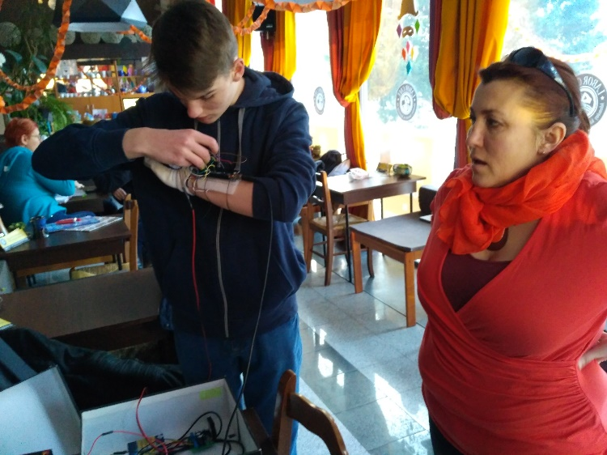
MELLÉKLETEK

1. ábra Jelbeszéd tanulása közben a Laborcaféban
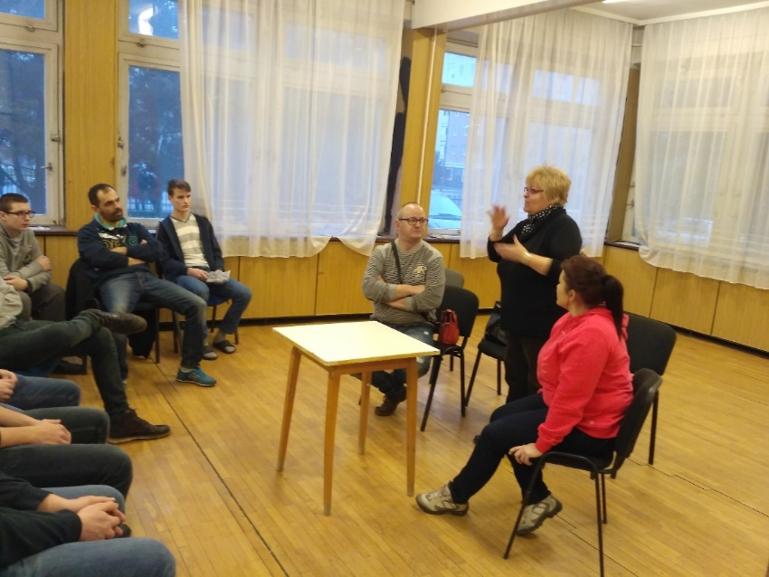
- ábra Fazekas Dóra jelnyelv oktató mesél a kollégistáknak

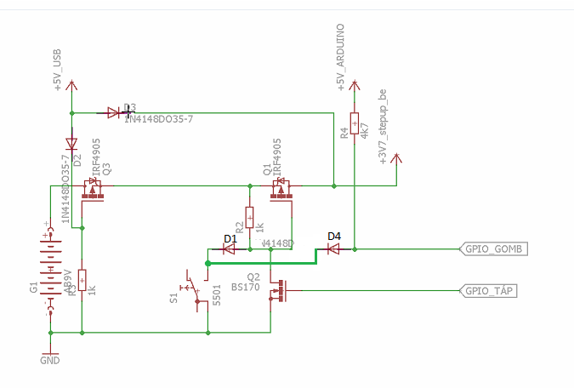
- ábra hangszóró vezérlő elektronika kapcsolási rajz

- ábra A második kesztyű készítése

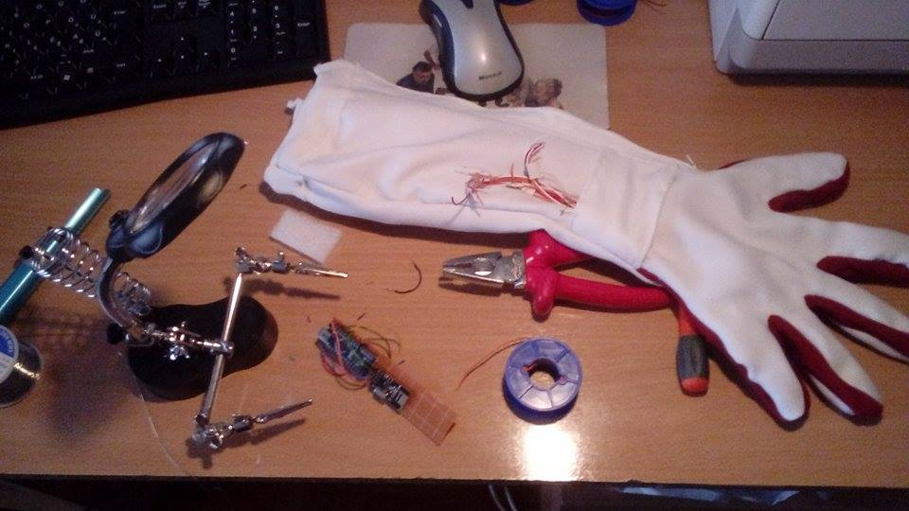

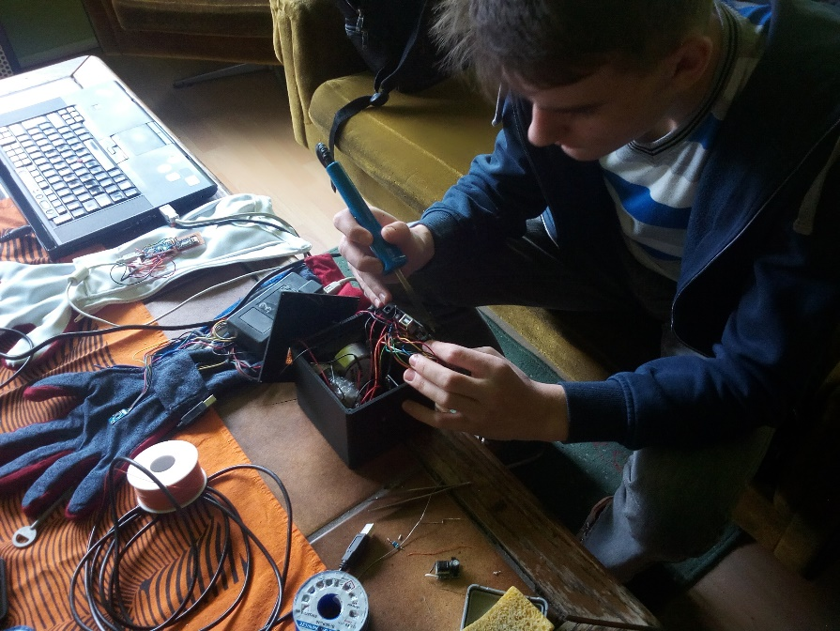
Támogatók
-Hrenko Digital Agency
http://www.hrenko.hu/blog/mi-kozos-red-bullban-pasztor-annaban-es-decathlonban/
-Bánkis Diákokért Alapítvány
- http://www.szon.hu/elkepeszto-talalmannyal-rukkolt-elo-a-nyiregyhazi-diak-hangga-alakitja-at-a-mozgast-az-okoskesztyu/3396207

A felhasznált elemek
http://www.ebay.com/itm/ADXL335-3-axis-Analog-Output-Accelerometer-Module-angular-transducer-for-Arduino-/310508944191?hash=item484bc67b3f:g:wgEAAOSwsTxXkH2x
https://www.hestore.hu/prod_10036778.html
https://www.hestore.hu/prod_10035585.html
https://malnapc.hu/yis/a182-long-flexbend-sensor-hajlitas-erzekelo
http://www.instructables.com/id/Wireless-Remote-Using-24-Ghz-NRF24L01-Simple-Tutor/
https://www.hestore.hu/prod_10035525.html

Köszönet

Aradványi Zoltán
Horváth Miklós
Ladik Szabolcs Viktor
Fazekas Dóra
Bocskai Magda
Vass Károly
Horváth Döme anyukája
Hrenko András

